**BỘ GIÁO DỤC VÀ ĐÀO TẠO**

**TRƯỜNG ĐẠI HỌC MỞ THÀNH PHỐ HỒ CHÍ MINH**

**CAO NGỌC HIẾU**

**XÂY DỰNG ỨNG DỤNG WEBSITE MẠNG XÃ HỘI AMOTION**

**ĐỒ ÁN NGÀNH**

**NGÀNH KHOA HỌC MÁY TÍNH**

**TP. HỒ CHÍ MINH, 2024BỘ GIÁO DỤC VÀ ĐÀO TẠO**

**TRƯỜNG ĐẠI HỌC MỞ THÀNH PHỐ HỒ CHÍ MINH**

**CAO NGỌC HIẾU**

**XÂY DỰNG ỨNG DỤNG WEBSITE MẠNG XÃ HỘI AMOTION**

**Mã số sinh viên: 205 101 2027**

**ĐỒ ÁN NGÀNH**

**NGÀNH KHOA HỌC MÁY TÍNH**

**Giảng viên hướng dẫn: PHẠM CHÍ CÔNG**

**TP. HỒ CHÍ MINH, 2024**

LỜI CẢM ƠN

**🙦🙤🕮🙦🙤**

Xin trân trọng cảm ơn thầy/cô giáo Phạm Chí Công đã tận tình hướng dẫn em trong suốt quá trình thực hiện đề tài này. Nhờ sự quan tâm và hỗ trợ của thầy, em đã hoàn thành đề tài một cách hiệu quả.

NHẬN XÉT CỦA GIÁO VIÊN HƯỚNG DẪN

TÓM TẮT ĐỐ ÁN NGÀNH

ABSTRACT

**MỤC LỤC**

DANH MỤC TỪ VIẾT TẮT 6

DANH MỤC HÌNH VẼ 7

DANH MỤC BẢNG 8

MỞ ĐẦU 9

Chương 1. TÊN CHƯƠNG 1 10

1.1. Chủ đề cấp độ 2 10

1.1.1. Chủ đề cấp độ 3 10

1.1.2. Chủ đề cấp độ 3 10

Chương 2. TÊN CHƯƠNG 2 11

2.1. Chủ đề cấp độ 2 11

2.1.1. Chủ đề cấp độ 3 11

2.2. Chủ đề cấp độ 2 11

2.2.1. Chủ đề cấp độ 3 11

Chương 3. TÊN CHƯƠNG 3 12

3.1. Chủ đề cấp độ 2 12

3.1.1. Chủ đề cấp độ 3 12

3.2. Chủ đề cấp độ 2 12

TÀI LIỆU THAM KHẢO 13

PHỤ LỤC 14

DANH MỤC TỪ VIẾT TẮT

DANH MỤC HÌNH VẼ

Hình 1.1: Tên hình 1 10

DANH MỤC BẢNG

Bảng 1.1: Tên bảng 1 10

Bảng 2.1: Tên bảng 1 11

MỞ ĐẦU

# GIỚI THIỆU ĐỀ TÀI

## Tổng quan

**Công nghệ phát triển** đã mở ra cánh cửa cho nhu cầu chia sẻ thông tin, đặc biệt là những trải nghiệm cá nhân. Hình ảnh và video chính là những phương tiện tuyệt vời để lưu giữ và chia sẻ những khoảnh khắc đẹp đẽ nhất. Tuy nhiên, để chia sẻ những nội dung này một cách hiệu quả, chúng ta cần một nền tảng phù hợp. Hiểu được điều này, **mạng xã hội Amotion** được bản thân em xây dựng lên nhằm mang đến cho người dùng không gian chia sẻ những thước phim, hình ảnh ấn tượng một cách dễ dàng và kết nối cộng đồng hiệu quả.

**Amotion không chỉ đơn thuần là nơi chia sẻ hình ảnh và video**, mà còn là nơi **kết nối mọi người** với nhau. Tại đây, bạn có thể:

* **Lưu giữ những khoảnh khắc đẹp:** Chia sẻ những bức ảnh, video về cuộc sống, du lịch, sở thích cá nhân,... để lưu giữ những kỷ niệm đẹp và chia sẻ với mọi người.
* **Khám phá thế giới:** Khám phá những khung cảnh tuyệt đẹp, những hình ảnh rực rỡ từ khắp nơi trên thế giới thông qua những chia sẻ của cộng đồng Amotion.
* **Kết nối bạn bè:** Tìm kiếm và kết nối với những người có cùng sở thích, đam mê. Giao lưu, trò chuyện và chia sẻ những câu chuyện thú vị.

**Nắm bắt nhu cầu kết nối thời gian thực** của người dùng, Amotion còn được trang bị tính năng **chatting** hiện đại. Nhờ vậy, bạn có thể dễ dàng trò chuyện với bạn bè, chia sẻ những khoảnh khắc và cảm xúc ngay lập tức.

**Amotion** được phát triển với giao diện thân thiện, dễ sử dụng, hỗ trợ đa nền tảng. Bạn có thể truy cập Amotion từ bất kỳ thiết bị nào có kết nối internet, bao gồm điện thoại thông minh (iPhone, Samsung, Xiaomi,...), máy tính PC (Windows, Mac, Linux,...). Miễn là bạn có trình duyệt web, Amotion luôn sẵn sàng để kết nối bạn với thế giới.

Bên cạnh đó Doanh nghiệp có thể quảng bá thương hiệu, sản phẩm và dịch vụ đến khách hàng tiềm năng bằng cách liên hệ đến admin để chèn các quảng cáo của mình.

* Đề tài Mạng xã hội (Social Media): đặc biệt được thiết kế để chia sẻ hình ảnh và video cùng với các caption sáng tạo.

Với sự kết hợp giữa tính năng chia sẻ nội dung và tính tương tác của mạng xã hội, ứng dụng của chúng tôi mang lại trải nghiệm mới mẻ và thú vị cho người dùng. Dù bạn là một nhiếp ảnh gia chuyên nghiệp, một người yêu thích nghệ thuật hoặc chỉ đơn giản là muốn chia sẻ khoảnh khắc đáng nhớ của cuộc sống hàng ngày, bạn đều có thể tìm thấy một nơi để thể hiện bản thân trên nền tảng của chúng tôi.

Với khả năng đăng hình ảnh và video kèm theo caption, bạn có thể truyền đạt thông điệp của mình một cách sâu sắc và đầy đủ. Bên cạnh đó, tính năng chat cho phép bạn kết nối và giao tiếp với bạn bè, gia đình hoặc thậm chí là những người lạ từ khắp nơi trên thế giới.

Hãy cùng tham gia và khám phá thế giới thu nhỏ này - nơi mà bạn có thể chia sẻ, kết nối và khám phá những điều mới mẻ mỗi ngày.

### Chủ đề cấp độ 3

Nội dung

### Chủ đề cấp độ 3

#### Chủ đề cấp độ 4

Nội dung

Hình 1.1: Tên hình 1

Bảng 1.1: Tên bảng 1

## Phân tích hiện trạng

Thế giới mạng xã hội đa dạng và nhu cầu chia sẻ ngày càng cao

**Mạng xã hội** đóng vai trò quan trọng trong cuộc sống hiện đại, mang đến không gian kết nối, chia sẻ thông tin và giải trí cho mọi người. Thị trường mạng xã hội hiện nay vô cùng sôi động với sự xuất hiện của nhiều nền tảng khác nhau, mỗi nền tảng sở hữu những ưu và nhược điểm riêng biệt.

**Facebook**, "ông trùm" mạng xã hội, nổi tiếng với khả năng kết nối bạn bè, chia sẻ thông tin đa dạng và cập nhật tin tức nhanh chóng. Tuy nhiên, Facebook cũng gặp phải những vấn đề như giao diện phức tạp, quảng cáo tràn lan và nguy cơ rò rỉ thông tin.

**Instagram** là thiên đường cho những tín đồ hình ảnh, nơi mọi người chia sẻ những khoảnh khắc đẹp, những câu chuyện thú vị qua hình ảnh và video ngắn. Tuy nhiên, Instagram tập trung chủ yếu vào nội dung hình ảnh và video, hạn chế khả năng chia sẻ thông tin dạng văn bản.

**YouTube** là nền tảng chia sẻ video lớn nhất thế giới, nơi mọi người có thể xem, tải lên và chia sẻ video về mọi chủ đề. YouTube thu hút người dùng bởi kho tàng video phong phú và đa dạng, từ giải trí, giáo dục đến khoa học, công nghệ. Tuy nhiên, YouTube cũng tiềm ẩn nguy cơ lan truyền nội dung độc hại và vi phạm bản quyền.

**TikTok** là "hiện tượng" mạng xã hội mới nổi với những video ngắn, vui nhộn và bắt trend nhanh chóng. TikTok thu hút giới trẻ bởi sự sáng tạo, giải trí và dễ dàng sử dụng. Tuy nhiên, TikTok cũng vấp phải nhiều tranh cãi về nội dung và vấn đề an toàn cho người dùng.

**Có thể dễ dàng nhìn thấy được các nhu cầu chia sẻ video và hình ảnh ngày càng tăng cao,** do các nội dung truyền tải của chúng rất tốt so với dùng những bài viết thường và vì vậy đòi hỏi sự xuất hiện của những nền tảng mạng xã hội chuyên dụng đáp ứng nhu cầu này. Người dùng cần một website mạng xã hội đa năng, dễ sử dụng, tích hợp các tính năng chia sẻ video và hình ảnh hiệu quả, đồng thời đảm bảo bảo mật thông tin và trải nghiệm người dùng tốt, và điểm cần lưu ý đó chính là xử lý nội dung không tốt, khiến người dùng khác cảm thấy khó chịu, phản cảm.

**Với những phân tích trên, Amotion hứa hẹn sẽ trở thành nền tảng mạng xã hội đáp ứng nhu cầu chia sẻ video và hình ảnh của người dùng một cách hiệu quả nhất.** Amotion sẽ tập trung vào những ưu điểm của các nền tảng hiện có, đồng thời khắc phục những hạn chế để mang đến cho người dùng trải nghiệm tốt nhất.

## Yêu cầu đề tài

Với những tính năng chung thì để 1 website muốn có số lượng lớn người dùng đón nhận thì Website sẽ cần có các tính năng sau:

* + Đăng ký và đăng nhập tài khoản.
  + Đăng nhập sử dụng Gmail
  + Tạo và chỉnh sửa hồ sơ cá nhân.
  + Chia sẻ video và hình ảnh.
  + Thích, bình luận bài viết của người khác.
  + Tìm kiếm bạn bè và kết nối với họ.
  + Nhắn tin riêng tư.
  + Quản lý thông tin cá nhân.
  + Bảo mật thông tin người dùng.
  + Chức năng nhắn tin thời gian thực.
  + Thông báo về các tương tác trên bài viết của bản thân.
  + Website cần có giao diện đẹp mắt, dễ sử dụng và thân thiện với người dùng.
  + Website cần hoạt động ổn định và mượt mà trên nhiều thiết bị khác nhau.
  + Quản lý việc thông tin được đăng lên bằng việc xem xét các báo cáo để xóa chúng.

## Giải pháp đề tài

**Để đáp ứng nhu cầu chia sẻ video và hình ảnh của người dùng một cách hiệu quả nhất, Amotion sẽ được xây dựng dựa trên bộ công nghệ hiện đại và tối ưu:**

**1. Back-end website:**

* **Sử dụng Django:** Django là framework web Python mạnh mẽ và linh hoạt, được lựa chọn để phát triển back-end website Amotion. Django cung cấp hệ thống quản lý URL, hệ thống xác thực người dùng, hệ thống quản trị cơ sở dữ liệu và nhiều tính năng khác như bảo mật authentication và authorization, kiểm soát các APIs giúp việc phát triển website trở nên dễ dàng và hiệu quả.
* **Lợi ích:**
  + Django giúp tiết kiệm thời gian phát triển, giảm thiểu lỗi và đảm bảo tính bảo mật trong quá trình phát triển và đưa vào thực tiễn cho website.
  + Django hỗ trợ mở rộng dễ dàng, phù hợp cho việc phát triển website lớn và phức tạp nhờ vào các module nhỏ hơn được tích hợp vào.
  + Django có cộng đồng người dùng rộng lớn và nhiều tài liệu, các video và bài viết hướng dẫn, giúp việc học hỏi và sử dụng dễ dàng.

**2. Front-end website:**

* **Sử dụng ReactJS:** ReactJS là thư viện JavaScript phổ biến để tạo giao diện web tương tác. ReactJS giúp tạo ra giao diện người dùng (UI) đẹp mắt, mượt mà và dễ sử dụng.
* **Lợi ích:**
  + ReactJS giúp tạo ra giao diện UI linh hoạt, có thể dễ dàng thay đổi và cập nhật.
  + ReactJS giúp tối ưu hóa hiệu suất website, mang đến trải nghiệm người dùng tốt nhất.
  + ReactJS có cộng đồng người dùng rộng lớn và nhiều thư viện bổ trợ, giúp việc phát triển website nhanh chóng và hiệu quả.

**3. Chat thời gian thực và thông báo đẩy:**

* **Sử dụng Python Channels:** Python Channels là thư viện Python để triển khai tính năng chat thời gian thực. Python Channels giúp kết nối server và client, truyền dữ liệu thời gian thực giữa người dùng, mang đến trải nghiệm chat mượt mà và nhanh chóng.
* **Lợi ích:**
  + Python Channels cung cấp giải pháp hoạt động của websocket nhưng được dễ dàng triển khai và sử dụng hơn.
  + Python Channels tích hợp tốt với Django, giúp việc phát triển tính năng chat trong Amotion trở nên thuận tiện.

**4. Lưu trữ dữ liệu:**

* **Sử dụng MySQL:** MySQL là hệ quản trị cơ sở dữ liệu (DBMS) mã nguồn mở phổ biến, được lựa chọn để lưu trữ dữ liệu cho website Amotion. MySQL có hiệu suất cao, độ tin cậy tốt và dễ dàng sử dụng.
* **Lợi ích:**
  + MySQL là DBMS miễn phí và mã nguồn mở, giúp tiết kiệm chi phí phát triển.
  + MySQL có khả năng mở rộng cao, phù hợp cho việc lưu trữ dữ liệu cho website lớn và phức tạp.

**5. Lưu trữ video và hình ảnh:**

* **Sử dụng Cloudinary:** Cloudinary là dịch vụ lưu trữ đám mây chuyên biệt cho video và hình ảnh. Cloudinary cung cấp dịch vụ lưu trữ, xử lý và tối ưu hóa hình ảnh, video hiệu quả, giúp tiết kiệm dung lượng lưu trữ và tối ưu hóa tốc độ truy cập website.
* **Lợi ích:**
  + Cloudinary giúp giảm tải dung lượng lưu trữ trên server backend (Django), nhờ vậy sẽ cải thiện hiệu suất website.
  + Cloudinary cung cấp dịch vụ xử lý và tối ưu hóa hình ảnh, video giúp hiển thị nội dung sắc nét và mượt mà.
  + Cloudinary dễ dàng sử dụng và hỗ trợ nhiều ngôn ngữ để đưa lên nền tảng này.

6. Lưu trữ thời gian thực

Redis: in-memory database for chatting real-time

**Với bộ công nghệ hiện đại và tối ưu này, Amotion nhất định sẽ được phát triển dễ dàng nhanh chóng, đầy đủ các chức năng nhưng cũng không thiếu độ bảo mật và hiệu xuất để trở thành nền tảng mạng xã hội chia sẻ video và hình ảnh hiệu quả, mượt mà và mang đến trải nghiệm người dùng tốt nhất.**

# PHÂN TÍCH VÀ THIẾT KẾ

## Ca sử dụng usecase và đặc tả

### Biểu đồ usecase

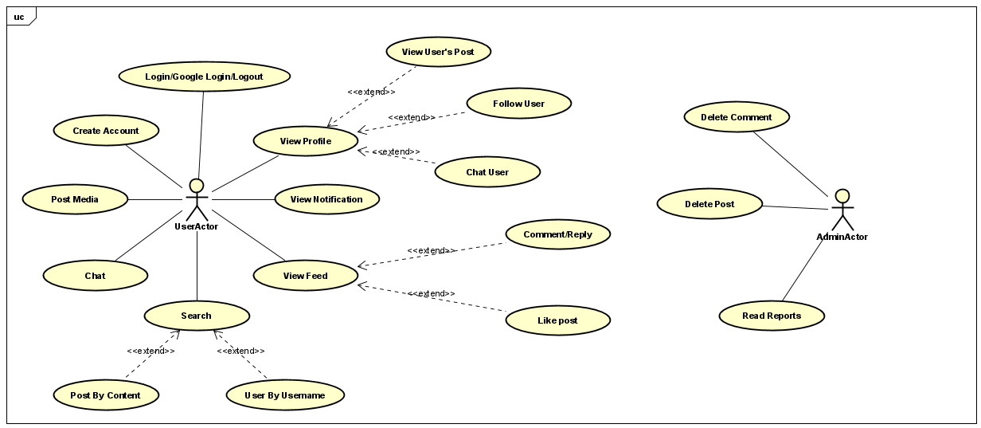

#### Chủ đề cấp độ 4

Bảng 2.1: Tên bảng 1

### Đặc tả

**1. Đăng ký và đăng nhập tài khoản:**

**Điều kiện:**

* Người dùng chưa có tài khoản Amotion.

**Mô tả:**

1. Người dùng truy cập trang đăng ký.
2. Người dùng nhập thông tin cá nhân (họ tên, email, mật khẩu,...).
3. Hệ thống kiểm tra tính hợp lệ của thông tin: định dạng email, độ dài mật khẩu, tên người dùng đã có người sử dụng hay chưa.
4. Người dùng được tự động chuyển về trang đăng nhập.
5. Người dùng tên người dùng và mật khẩu đã đăng ký.
6. Hệ thống xác thực thông tin đăng nhập.
7. Hệ thống chuyển hướng người dùng đến trang Feed sau khi đăng nhập thành công.

**2. Đăng nhập sử dụng Gmail:**

**Điều kiện:**

* Người dùng có tài khoản Gmail.

**Mô tả:**

1. Người dùng truy cập trang đăng nhập.
2. Người dùng nhấp vào nút "Đăng nhập bằng Gmail".
3. Hệ thống chuyển hướng người dùng đến trang đăng nhập của Google.
4. Người dùng đăng nhập bằng tài khoản Gmail của mình.
5. Hệ thống xác thực thông tin đăng nhập của Google.
6. Hệ thống kiểm tra xem tài khoản Gmail đã liên kết với Amotion hay chưa.
   * Nếu chưa liên kết: Hệ thống tạo tài khoản Amotion mới và liên kết với tài khoản Gmail.
   * Nếu đã liên kết: Hệ thống đăng nhập vào tài khoản Amotion đã liên kết.
7. Hệ thống chuyển hướng người dùng đến trang chủ Amotion sau khi đăng nhập thành công.

**4. Đăng bài viết kèm video hoặc các hình ảnh:**

**Điều kiện:**

* Người dùng đã đăng nhập vào tài khoản Amotion.
* Người dùng có video hoặc hình ảnh muốn chia sẻ.

**Mô tả:**

1. Người dùng nhấp chuột vào ô nhập liệu đăng bài.
2. Người dùng nhập mô tả rồi chọn video hoặc hình ảnh muốn chia sẻ từ thiết bị của mình.
3. Hệ thống tải video hoặc hình ảnh lên Amotion.
4. Hệ thống chia sẻ video hoặc hình ảnh lên trang cá nhân của người dùng và đưa lên bảng tin của những người khác đang theo dõi.

**5. Thích, bình luận bài viết của người khác:**

**Điều kiện:**

* Người dùng đã đăng nhập vào tài khoản Amotion.
* Người dùng có theo dõi thấy trên bảng tin hoặc tìm thấy bài viết trên trang cá nhân của người kia hoặc tìm kiếm thấy được.

**Mô tả:**

1. Người dùng truy cập trang bảng tin hoặc trang cá nhân của người khác.
2. Người dùng xem các bài viết được chia sẻ.
3. Người dùng có thể nhấp vào nút "Thích" để bày tỏ sự yêu thích với bài viết.
4. Người dùng có thể nhấp vào nút "Bình luận" để chia sẻ ý kiến của mình về bài viết, hoặc là trả lời bình luận của người khác.
5. Hệ thống cập nhật lượt thích hoặc bình luận cho bài viết.
6. Người dùng có thể xóa bình luận của mình hoặc bỏ thích bài viết (tùy chọn).

**6. Theo dõi người dùng khác:**

**Điều kiện:**

* Người dùng đã đăng nhập vào tài khoản Amotion
* Người dùng tìm thấy người dùng muốn theo dõi bằng việc tìm kiếm.

**Mô tả:**

1. Người dùng truy cập trang cá nhân của người dùng khác.
2. Người dùng nhấp vào nút "Follow".
3. Hệ thống thêm người dùng vào danh sách theo dõi của người dùng hiện tại.
4. Người dùng hiện tại có thể xem các bài viết được chia sẻ bởi người dùng đang theo dõi trong trang tin tức của mình.
5. Người dùng có thể hủy theo dõi người dùng khác bất kỳ lúc nào.

**7. Nhắn tin riêng tư:**

**Điều kiện:**

* Người dùng đã đăng nhập vào tài khoản Amotion.
* Người dùng muốn nhắn tin có thể tìm thấy trên trang cá nhân của người dùng kia hoặc cả hai đã có nhắn tin từ trước thì bộ nhắn tin sẽ nằm ở trang “Chattin”

**Mô tả:**

1. Người dùng truy cập trang nhắn tin.
2. Người dùng chọn người muốn nhắn tin từ danh sách người đã nhắn hoặc kết quả tìm kiếm.
3. Người dùng nhập nội dung tin nhắn và gửi đi.
4. Hệ thống hiển thị tin nhắn cho người nhận ngay lập tức khi người kia có trực tuyến lúc này. Người dùng có thể trò chuyện qua lại với nhau.

**8. Thông báo về tương tác bài viết của bản thân:**

**Điều kiện:**

* Người dùng đã đăng nhập vào tài khoản Amotion.
* Người dùng có các bài viết.

**Mô tả:**

1. Bài viết của người dùng đã được đăng tải lên trang tin tức.
2. Khi có người thích, bình luận, người đăng bài sẽ nhận được thông báo.
3. Người dùng có thể xem thông báo trong trang thông báo của mình.

**11. Báo cáo cho quản trị những thông tin không chuẩn mực:**

**Điều kiện:**

* Người dùng đã đăng nhập vào tài khoản Amotion.
* Người dùng thấy các bài viết, bình luận không phù hợp.

**Mô tả:**

1. Người dùng bấm vào nút báo cáo ở góc màn hình rồi viết lý do.
2. Sau khi người dùng nhấn báo cáo. Hệ thống sẽ đưa bài viết cùng lời báo cáo cho trang báo cáo của quản trị viên xem xét
3. Nếu quản trị viên thấy đúng, bài viết của người kia sẽ bị quản trị viên xóa đi.

## Biểu đồ Sequence

### Chủ đề cấp độ 3

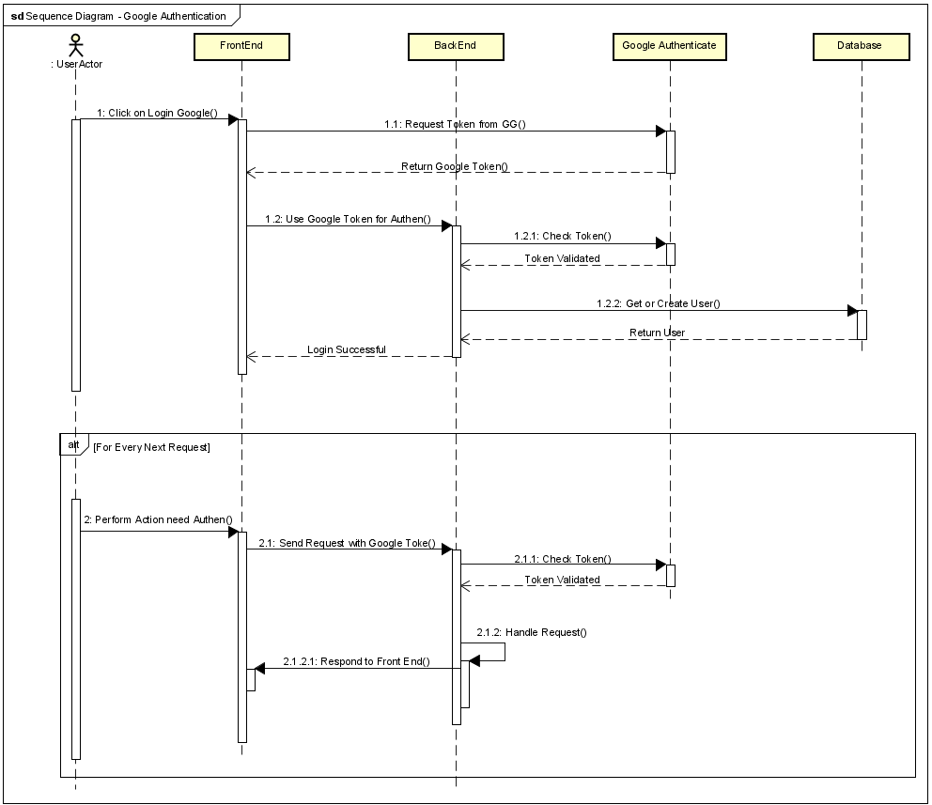

Google Authentication feature

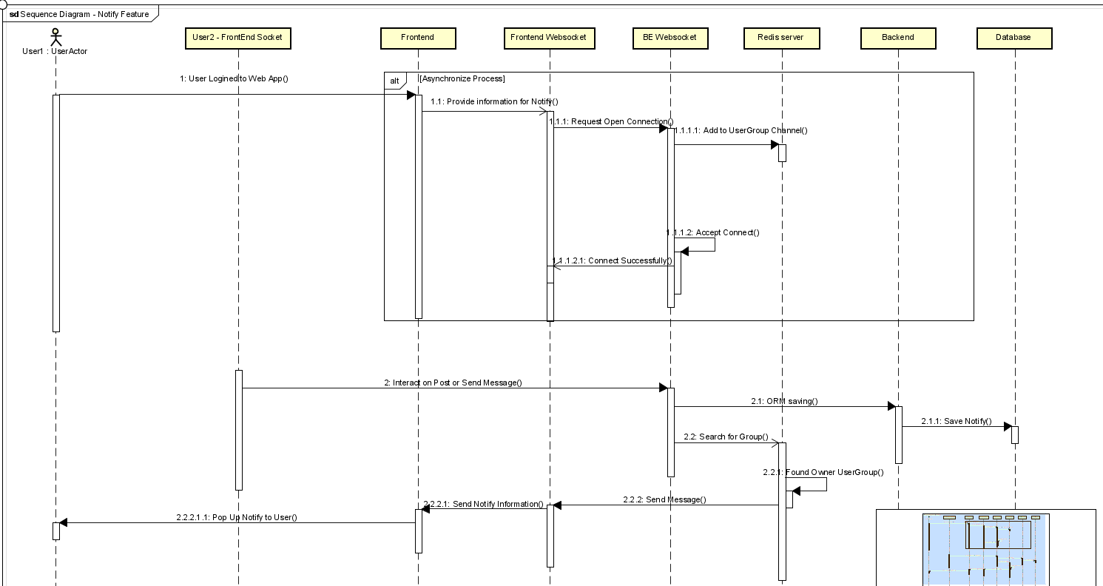

Push Notification feature

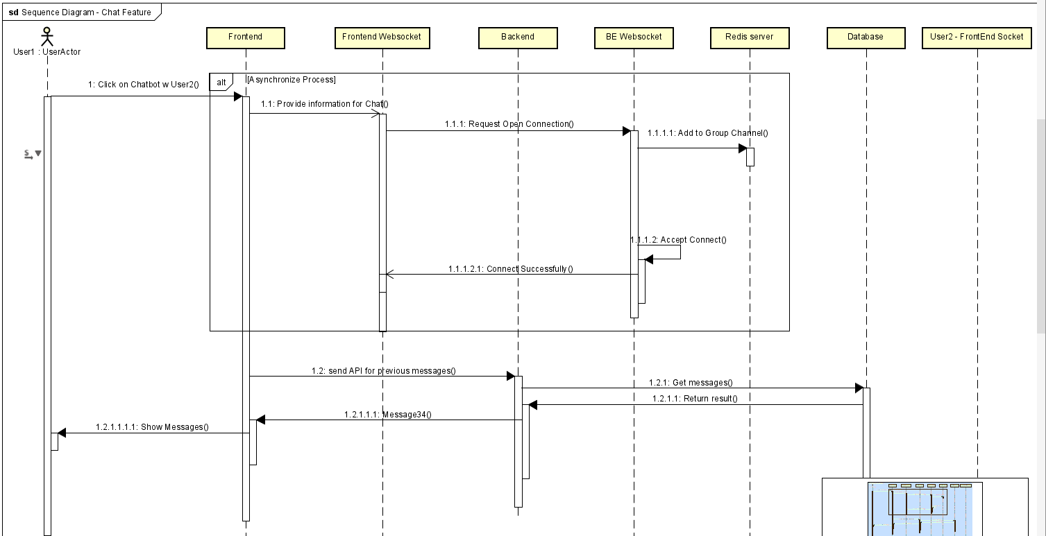

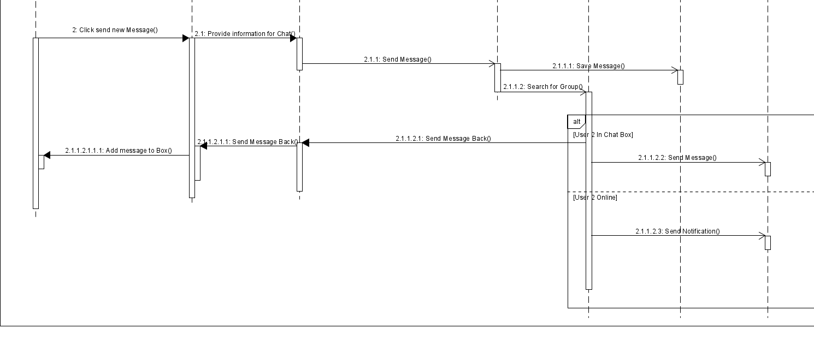

Chat Feature

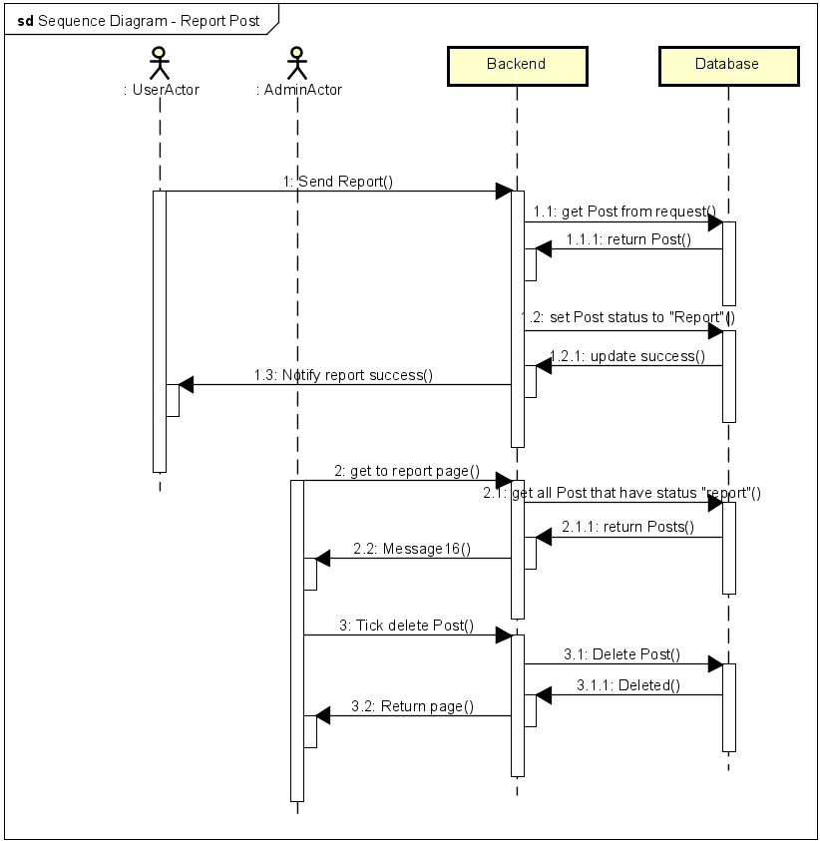  
report feature

## Biểu đồ Activity

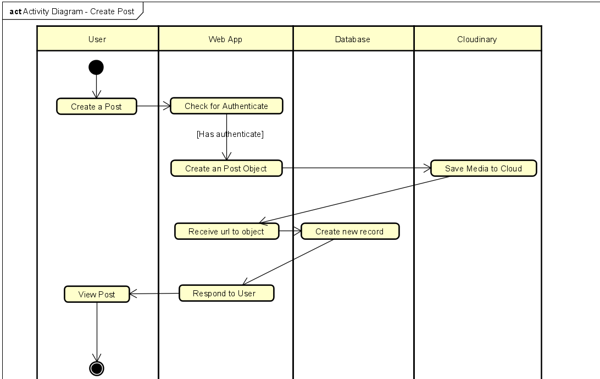

Create Post Usecase

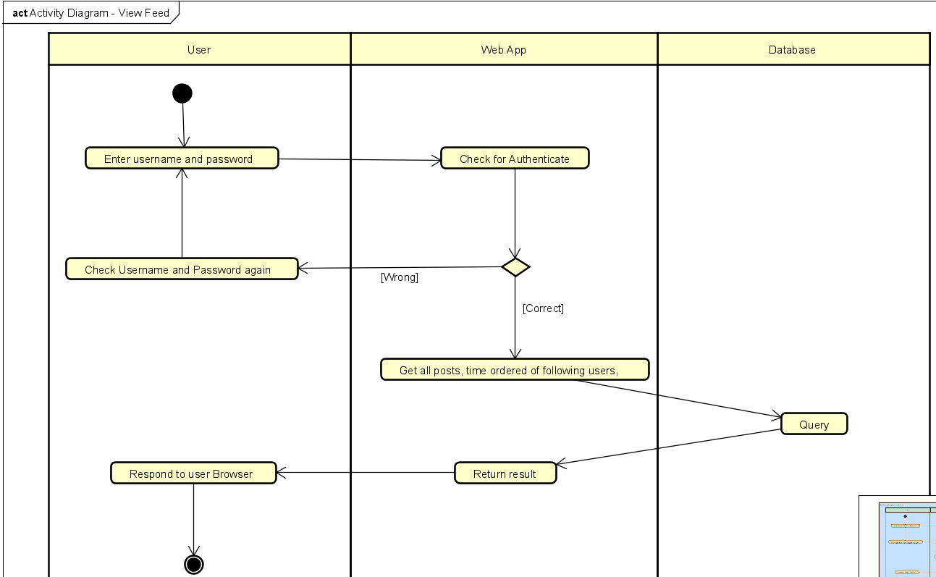

View Feed Usecase

**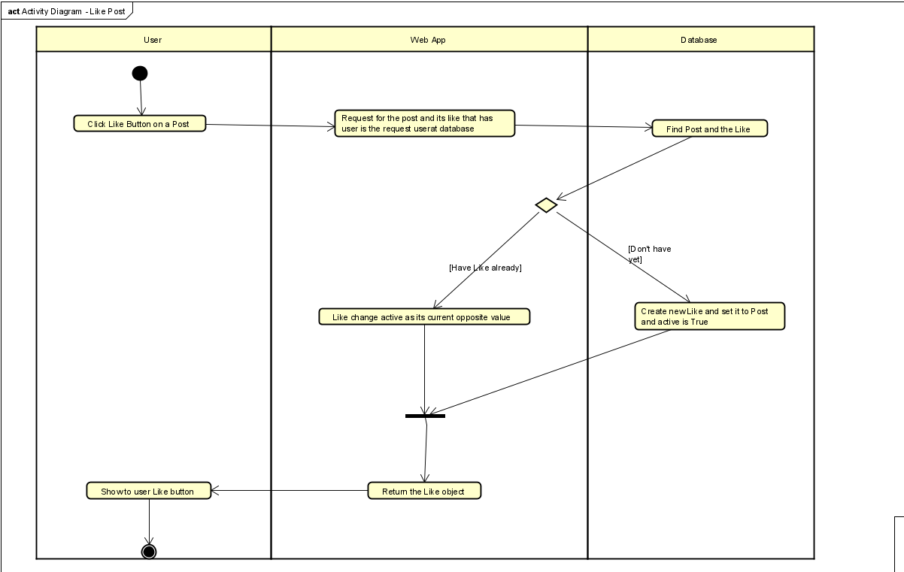  
Like post feature**

## Biểu đồ Lớp

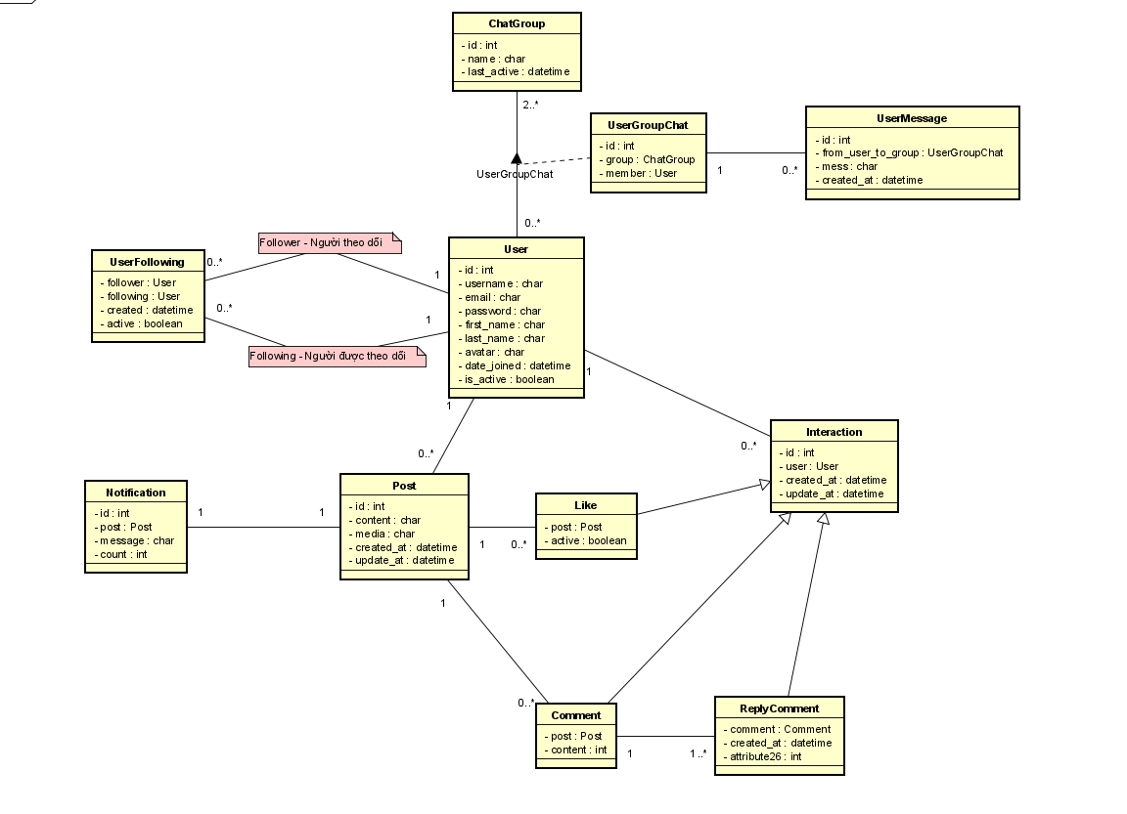

## Cấu trúc cơ sở dữ liệu

User

|  |  |  |  |  |
| --- | --- | --- | --- | --- |
| Thuộc tính | Kiểu | Cỡ | Ràng buộc | Mô tả |
| Id | int |  | Khoá chính |  |
| First_name | vchar | 50 |  |  |
| Last_name | vchar | 50 |  |  |
| Email | vchar | 100 |  |  |
| Username | vchar | 50 |  |  |
| Password | vchar | 25 |  |  |
| Avatar | vchar | 150 |  |  |

UserFollowing

|  |  |  |  |  |
| --- | --- | --- | --- | --- |
| Thuộc tính | Kiểu | Cỡ | Ràng buộc | Mô tả |
| Id | int |  | Khoá chính |  |
| Follower | Int | 50 | Khoá ngoại từ bảng user | Người theo dõi |
| Following | Int | 50 | Khoá ngoại từ bảng user | Người **được** theo dõi |
| Created_date | vchar | 100 |  |  |
| active | vchar | 50 |  |  |

Post

|  |  |  |  |  |
| --- | --- | --- | --- | --- |
| Thuộc tính | Kiểu | Cỡ | Ràng buộc | Mô tả |
| Id | int |  | Khoá chính |  |
| content | memo | 1000 |  |  |
| user | Int | 50 | Khoá ngoại từ bảng user |  |
| media_type | vchar | 100 |  |  |
| status | vchar | 50 |  | Trạng thái báo cáo |
| active | vchar | 50 |  |  |
| Created_date | datetime |  |  |  |
| Updated_date | datetime |  |  |  |

PostMedia: chứa các url hình ảnh hoặc video

|  |  |  |  |  |
| --- | --- | --- | --- | --- |
| Thuộc tính | Kiểu | Cỡ | Ràng buộc | Mô tả |
| Id | int |  | Khoá chính |  |
| Media_url | vchar | 150 |  |  |
| post | Int | 50 | Khoá ngoại từ bảng post |  |
| order | int | 100 |  | Thứ tự xuất hiện của hình |
| active | vchar | 50 |  |  |

Comment

|  |  |  |  |  |
| --- | --- | --- | --- | --- |
| Thuộc tính | Kiểu | Cỡ | Ràng buộc | Mô tả |
| Id | int |  | Khoá chính |  |
| content | memo | 1000 |  |  |
| user | Int | 50 | Khoá ngoại từ bảng user |  |
| post | int | 100 | Khoá ngoại từ bảng post |  |
| status | vchar | 50 |  | Trạng thái báo cáo |
| active | vchar | 50 |  |  |
| Created_date | datetime |  |  |  |
| Updated_date | datetime |  |  |  |

ReplyComment

|  |  |  |  |  |
| --- | --- | --- | --- | --- |
| Thuộc tính | Kiểu | Cỡ | Ràng buộc | Mô tả |
| Id | int |  | Khoá chính |  |
| content | memo | 1000 |  |  |
| user | Int | 50 | Khoá ngoại từ bảng user |  |
| comment | int | 100 | Khoá ngoại từ bảng comment |  |
| status | vchar | 50 |  | Trạng thái báo cáo |
| active | vchar | 50 |  |  |
| Created_date | datetime |  |  |  |
| Updated_date | datetime |  |  |  |

Like

|  |  |  |  |  |
| --- | --- | --- | --- | --- |
| Thuộc tính | Kiểu | Cỡ | Ràng buộc | Mô tả |
| Id | int |  | Khoá chính |  |
| type | int | 1000 |  | Loại tương tác (thích, yêu, haha) |
| user | Int | 50 | Khoá ngoại từ bảng user |  |
| post | int | 100 | Khoá ngoại từ bảng post |  |
| active | vchar | 50 |  |  |

Notification

|  |  |  |  |  |
| --- | --- | --- | --- | --- |
| Thuộc tính | Kiểu | Cỡ | Ràng buộc | Mô tả |
| Id | int |  | Khoá chính |  |
| content | memo | 1000 |  |  |
| post | int | 100 | Khoá ngoại từ bảng post |  |
| active | vchar | 50 |  |  |
| Updated_date | datetime |  |  |  |
| Seen | Boolean |  |  | Người dùng đã xem thông báo hay chưa |

ChatGroup

|  |  |  |  |  |
| --- | --- | --- | --- | --- |
| Thuộc tính | Kiểu | Cỡ | Ràng buộc | Mô tả |
| Id | int |  | Khoá chính |  |
| Name | memo | 1000 |  |  |
| active | vchar | 50 |  |  |
| Last_active | datetime |  |  |  |

User_GroupChat

|  |  |  |  |  |
| --- | --- | --- | --- | --- |
| Thuộc tính | Kiểu | Cỡ | Ràng buộc | Mô tả |
| Id | int |  | Khoá chính |  |
| group | Int | 50 | Khoá ngoại từ bảng ChatGroup |  |
| user | int | 100 | Khoá ngoại từ bảng user |  |

Message

|  |  |  |  |  |
| --- | --- | --- | --- | --- |
| Thuộc tính | Kiểu | Cỡ | Ràng buộc | Mô tả |
| Id | int |  | Khoá chính |  |
| content | memo | 1000 |  |  |
| User_group | int | 100 | Khoá ngoại từ bảng User_GroupChat |  |
| active | vchar | 50 |  |  |
| Updated_date | datetime |  |  |  |

## Mô hình quan hệ thực thể (Xuất từ Mysql)

# HIỆN THỰC ĐỀ TÀI

## RESTFul API

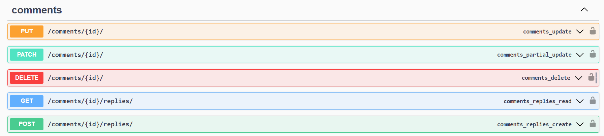

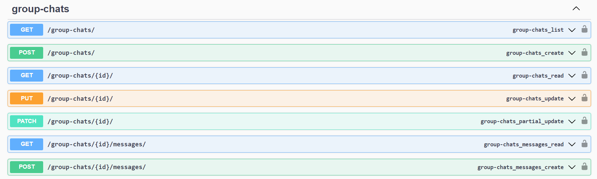

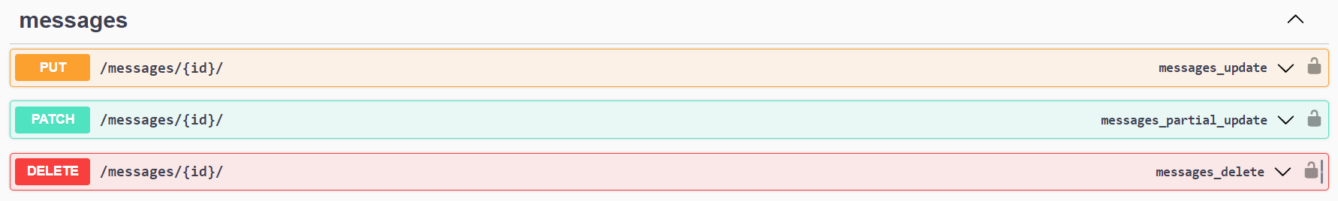

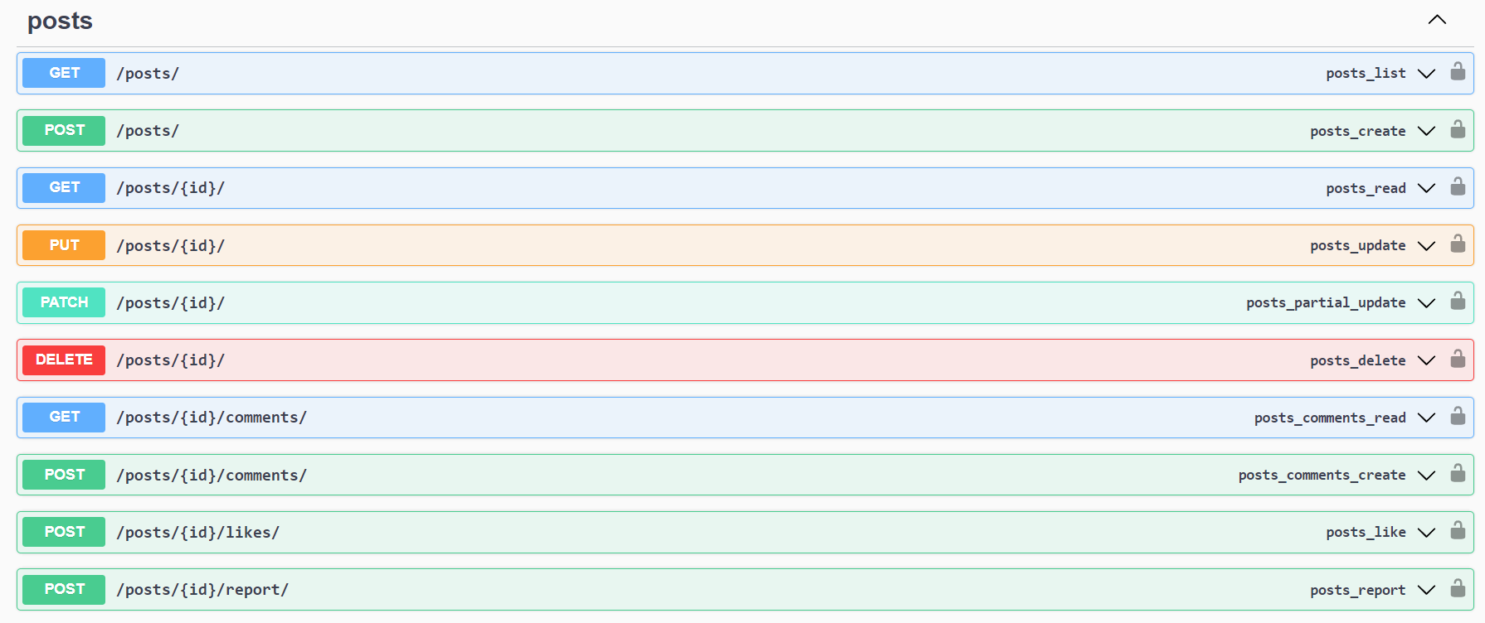

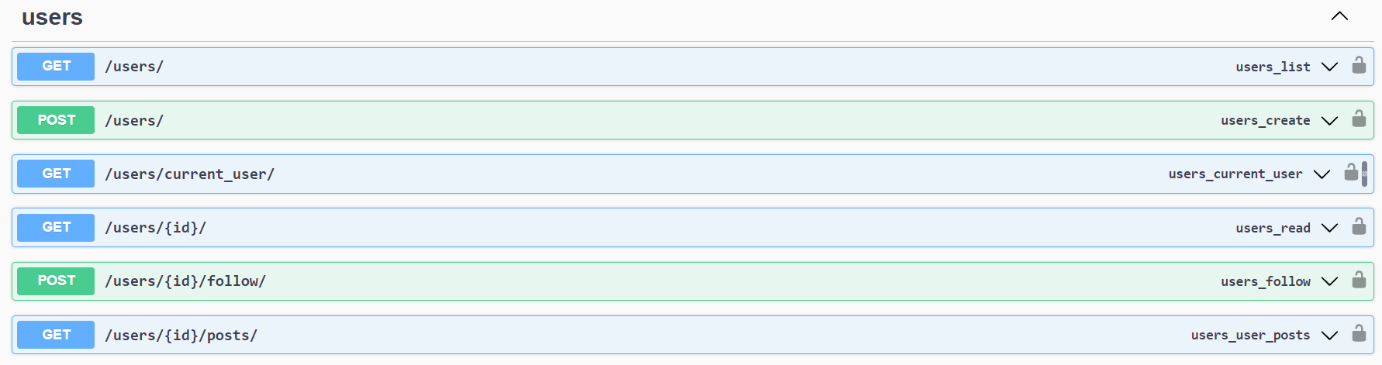

### Chủ đề cấp độ 3

#### Chủ đề cấp độ 4

## Giao diện

ádasdasd

# TÊN CHƯƠNG 3

## Kết quả

* Hoàn thành website mạng xã hội với đầy đủ các tính năng cần thiết.
* Website có giao diện đẹp mắt, dễ sử dụng và thân thiện với người dùng.
* Website có tính năng chat thời gian thực giúp người dùng dễ dàng giao tiếp với nhau.

### Chủ đề cấp độ 3

#### Chủ đề cấp độ 4

## Kết luận

* Website mạng xã hội cho phép đăng video hoặc hình ảnh sử dụng Django, ReactJS và Python Channels có nhiều tiềm năng phát triển.
* Website này có thể giúp người dùng chia sẻ những khoảnh khắc đẹp của mình với bạn bè và gia đình.
* Website cũng có thể giúp người dùng kết nối với những người có cùng sở thích.

## Phát triển đề tài

* Tiếp tục phát triển website với thêm nhiều tính năng mới.
* Nâng cao chất lượng dịch vụ của website.
* Mở rộng thị trường và thu hút thêm nhiều người dùng.

TÀI LIỆU THAM KHẢO

(Theo chuẩn IEEE – *bỏ dòng này khi viết báo cáo*)

* <https://www.djangoproject.com/>
* <https://reactjs.org/>
* <https://channels.readthedocs.io/en/latest/>
* <https://mysql>

PHỤ LỤC